**श्री हनुमान चालीसा**

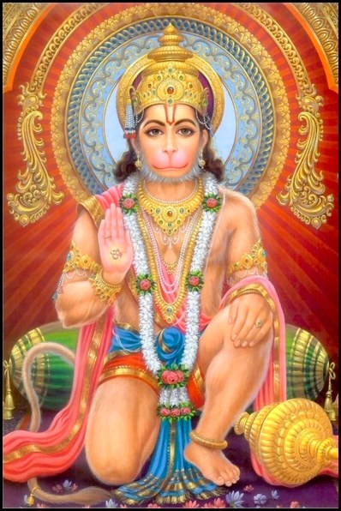

॥दोहा॥

श्रीगुरु चरन सरोज रज निज मनु मुकुरु सुधारि ।

बरनउँ रघुबर बिमल जसु जो दायकु फल चारि ॥

बुद्धिहीन तनु जानिके सुमिरौं पवन-कुमार ।

बल बुधि बिद्या देहु मोहिं हरहु कलेस बिकार ॥

॥चौपाई॥

जय हनुमान ज्ञान गुन सागर ।

जय कपीस तिहुँ लोक उजागर ॥१॥

राम दूत अतुलित बल धामा ।

अञ्जनि-पुत्र पवनसुत नामा ॥२॥

महाबीर बिक्रम बजरङ्गी ।

कुमति निवार सुमति के सङ्गी ॥३॥

कञ्चन बरन बिराज सुबेसा ।

कानन कुण्डल कुञ्चित केसा ॥४॥

हाथ बज्र औ ध्वजा बिराजै ।

काँधे मूँज जनेउ साजै ॥५॥

संकर सुवन केसरीनन्दन ।

तेज प्रताप महा जग बन्दन ॥६॥

बिद्यावान गुनी अति चातुर ।

राम काज करिबे को आतुर ॥७॥

प्रभु चरित्र सुनिबे को रसिया ।

राम लखन सीता मन बसिया ॥८॥

सूक्ष्म रूप धरि सियहिं दिखावा ।

बिकट रूप धरि लङ्क जरावा ॥९॥

भीम रूप धरि असुर सँहारे ।

रामचन्द्र के काज सँवारे ॥१०॥

लाय सञ्जीवन लखन जियाये ।

श्रीरघुबीर हरषि उर लाये ॥११॥

रघुपति कीह्नी बहुत बड़ाई ।

तुम मम प्रिय भरतहि सम भाई ॥१२॥

सहस बदन तुह्मारो जस गावैं ।

अस कहि श्रीपति कण्ठ लगावैं ॥१३॥

सनकादिक ब्रह्मादि मुनीसा ।

नारद सारद सहित अहीसा ॥१४॥

जम कुबेर दिगपाल जहाँ ते ।

कबि कोबिद कहि सके कहाँ ते ॥१५॥

तुम उपकार सुग्रीवहिं कीह्ना ।

राम मिलाय राज पद दीह्ना ॥१६॥

तुह्मरो मन्त्र बिभीषन माना ।

लङ्केस्वर भए सब जग जाना ॥१७॥

जुग सहस्र जोजन पर भानु ।

लील्यो ताहि मधुर फल जानू ॥१८॥

प्रभु मुद्रिका मेलि मुख माहीं ।

जलधि लाँघि गये अचरज नाहीं ॥१९॥

दुर्गम काज जगत के जेते ।

सुगम अनुग्रह तुह्मरे तेते ॥२०॥

राम दुआरे तुम रखवारे ।

होत न आज्ञा बिनु पैसारे ॥२१॥

सब सुख लहै तुह्मारी सरना ।

तुम रच्छक काहू को डर ना ॥२२॥

आपन तेज सह्मारो आपै ।

तीनों लोक हाँक तें काँपै ॥२३॥

भूत पिसाच निकट नहिं आवै ।

महाबीर जब नाम सुनावै ॥२४॥

नासै रोग हरै सब पीरा ।

जपत निरन्तर हनुमत बीरा ॥२५॥

सङ्कट तें हनुमान छुड़ावै ।

मन क्रम बचन ध्यान जो लावै ॥२६॥

सब पर राम तपस्वी राजा ।

तिन के काज सकल तुम साजा ॥२७॥

और मनोरथ जो कोई लावै ।

सोई अमित जीवन फल पावै ॥२८॥

चारों जुग परताप तुह्मारा ।

है परसिद्ध जगत उजियारा ॥२९॥

साधु सन्त के तुम रखवारे ।

असुर निकन्दन राम दुलारे ॥३०॥

अष्टसिद्धि नौ निधि के दाता ।

अस बर दीन जानकी माता ॥३१॥

राम रसायन तुह्मरे पासा ।

सदा रहो रघुपति के दासा ॥३२॥

तुह्मरे भजन राम को पावै ।

जनम जनम के दुख बिसरावै ॥३३॥

अन्त काल रघुबर पुर जाई ।

जहाँ जन्म हरिभक्त कहाई ॥३४॥

और देवता चित्त न धरई ।

हनुमत सेइ सर्ब सुख करई ॥३५॥

संकट कटै मिटै सब पीरा ।

जो सुमिरै हनुमत बलबीरा ॥३६॥

जय जय जय हनुमान गोसाईं ।

कृपा करहु गुरुदेव की नाईं ॥३७॥

जो सत बार पाठ कर कोई ।

छूटहि बन्दि महा सुख होई ॥३८॥

जो यह पढ़ै हनुमान चालीसा ।

होय सिद्धि साखी गौरीसा ॥३९॥

तुलसीदास सदा हरि चेरा ।

कीजै नाथ हृदय महँ डेरा ॥४०॥

॥दोहा॥

पवनतनय संकट हरन मंगल मूरति रूप ।

राम लखन सीता सहित हृदय बसहु सुर भूप ॥